ФЕДЕРАЛЬНОЕ ГОСУДАРСТВЕННОЕ АВТОНОМНОЕ ОБРАЗОВАТЕЛЬНОЕ УЧРЕЖДЕНИЕ ВЫСШЕГО ОБРАЗОВАНИЯ

МОСКОВСКИЙ ПОЛИТЕХНИЧЕСКИЙ УНИВЕРСИТЕТ

Факультет информационных технологий
Кафедра Информатики и информационных технологий

направление подготовки 09.03.02 «Информационные системы и технологии»,
профиль «Программное обеспечение игровой компьютерной индустрии»

ЛАБОРАТОРНАЯ РАБОТА №3.
Написание первых автотестов на Python + Selenium WebDriver.

Дисциплина: Тестирование программного обеспечения.

Выполнил: студент группы 231-336
Потапов В. В.
Дата, подпись ___21.10.2026г. ___________
(Дата) (Подпись)
Проверил: Якубовский К.И.___________
(Оценка)
Дата, подпись ___21.10.2026г._ ___________
(Дата) (Подпись)

Замечания:
____________________________________________________________________________________________________________________________________

Москва
2026
Видео: https://drive.google.com/file/d/1Lu9eVDYPdMWxJyoP78jTT9Iodw7flcrt/view?usp=sharing
Цель: познакомиться с базовым синтаксисом языка, инструментами и написать первый UI-автотест.
Объект тестирования: страница логина собственного тестового стенда «Вход в систему» (Flask). Приложение для тестирования разработано самостоятельно (Python + Flask), исходный код приведён ниже.
Задание:
- Установить и настроить окружение: Python, pip, библиотеки selenium, webdriver-manager, pytest (автоматическое тестирование).
- Написать скрипт, который инициализирует браузер, открывает страницу и закрывает браузер.
- Написать автотест, который вводит валидные credentials и проверяет появление элемента «Logout».
- Проанализировать, какие элементы страницы имеют стабильные селекторы (ручное тестирование).
1. Настройка окружения.
Использованы Python 3.12.3, pip и библиотеки selenium 4.51, webdriver-manager, pytest 9.1. Установка зависимостей:
pip install -r requirements.txt
Тесты запускаются в режиме headless в Chromium/Chrome. Драйвер скачивается автоматически через webdriver-manager (файл utils/browser.py).
2. Тестовый стенд.
Страница логина реализована на Flask. Допустимые данные: логин student, пароль Passw0rd!. После входа открывается страница /secure со ссылкой Logout.
"""Тестовый стенд для лабораторных работ (написан студентом).

Страницы: /login, /secure, /logout, /contact
API: /api/health, /api/items
"""
from flask import Flask, jsonify, redirect, render_template, request, session, url_for

app = Flask(__name__)
app.secret_key = "tpo-lab-secret-key"

VALID_LOGIN = "student"
VALID_PASSWORD = "Passw0rd!"
ITEMS = [{"id": i, "title": f"Товар {i}", "price": round(100 + i * 12.5, 2)} for i in range(1, 21)]

@app.get("/")
def index():
return redirect(url_for("login"))

@app.route("/login", methods=["GET", "POST"])
def login():
error = None
if request.method == "POST":
if (request.form.get("username") == VALID_LOGIN
and request.form.get("password") == VALID_PASSWORD):
session["user"] = VALID_LOGIN
return redirect(url_for("secure"))
error = "Неверный логин или пароль"
return render_template("login.html", error=error, info=request.args.get("info"))

@app.get("/secure")
def secure():
if "user" not in session:
return redirect(url_for("login"))
return render_template("secure.html", user=session["user"])

@app.get("/logout")
def logout():
session.pop("user", None)
return redirect(url_for("login", info="Вы вышли из системы"))

@app.get("/contact")
def contact():
return render_template("contact.html")

@app.get("/api/health")
def health():
return jsonify(status="ok")

@app.get("/api/items")
def items():
return jsonify(ITEMS)

if __name__ == "__main__":
app.run(host="127.0.0.1", port=5000, threaded=True)

Шаблон страницы логина (stand/templates/login.html):
{% extends "base.html" %}
{% block title %}Вход в систему{% endblock %}
{% block body %}
<h1>Вход в систему</h1>
{% if error %}<div id="flash" class="alert error">{{ error }}</div>{% endif %}
{% if info %}<div id="flash" class="alert info">{{ info }}</div>{% endif %}
<form id="login-form" method="post" action="/login">
<label for="username">Логин</label>
<input type="text" id="username" name="username" class="form-control field-x7a2">
<label for="password">Пароль</label>
<input type="password" id="password" name="password" class="form-control field-x7a3">
<button type="submit" id="login-btn" class="btn btn-primary css-1q2w3e">Войти</button>
</form>
{% endblock %}

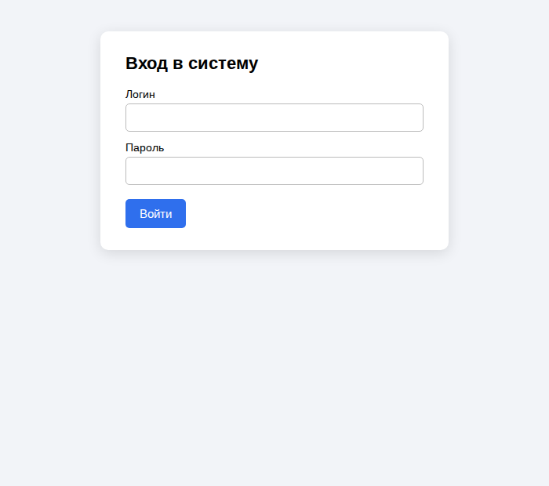
Рисунок 1 – Страница логина тестового стенда
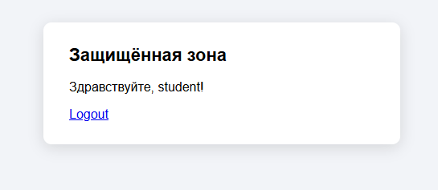
Рисунок 2 – Страница после успешного входа (элемент Logout)
"""Задание 2: инициализировать браузер, открыть страницу, закрыть браузер."""
import sys

from utils.browser import create_driver

url = "http://127.0.0.1:5000/login"
driver = create_driver()
try:
driver.get(url)
print("Заголовок страницы:", driver.title)
print("Текущий URL:", driver.current_url)
finally:
driver.quit()
print("Браузер закрыт")

Результат выполнения:
PS R:\labs\тпо2> py .\lab3\task2.py

DevTools listening on ws://127.0.0.1:62273/devtools/browser/966e5d80-f879-41f1-980c-bd2b6246d039
Заголовок страницы: Вход в систему
Текущий URL: http://127.0.0.1:5000/login
Браузер закрыт
4. Автотесты.
Создание драйвера и запуск стенда вынесены в фикстуры pytest.
import threading
import os

import pytest
from werkzeug.serving import make_server

from stand.app import app

from selenium import webdriver
from selenium.webdriver.chrome.options import Options
from selenium.webdriver.chrome.service import Service

def create_driver():
options = Options()
if os.getenv("HEADLESS", "1") == "1":
options.add_argument("--headless=new")
options.add_argument("--window-size=1280,900")
options.add_argument("--no-sandbox")
options.add_argument("--disable-dev-shm-usage")
options.add_argument("--lang=ru")
if os.getenv("CHROME_BINARY"): # нестандартное расположение браузера
options.binary_location = os.environ["CHROME_BINARY"]
for arg in ("--disable-gpu", "--single-process", "--no-zygote"):
options.add_argument(arg)

driver_path = os.getenv("CHROMEDRIVER_PATH")
if not driver_path: # обычный случай: webdriver-manager сам скачает драйвер
from webdriver_manager.chrome import ChromeDriverManager
driver_path = ChromeDriverManager().install()

driver = webdriver.Chrome(service=Service(driver_path), options=options)
driver.implicitly_wait(0)
return driver

@pytest.fixture(scope="session")
def base_url():
"""Поднимает тестовый стенд на свободном порту на время всей сессии."""
server = make_server("127.0.0.1", 0, app, threaded=True)
thread = threading.Thread(target=server.serve_forever, daemon=True)
thread.start()
yield f"http://127.0.0.1:{server.server_port}"
server.shutdown()

@pytest.fixture
def driver():
drv = create_driver()
yield drv
drv.quit()

Результат запуска (pytest -v lab3):
PS R:\labs\тпо2> py -m pytest ./lab3/test_login.py -v
================================================= test session starts =================================================
platform win32 -- Python 3.12.3, pytest-8.3.4, pluggy-1.5.0 -- C:\Users\kaiv\AppData\Local\Programs\Python\Python312\python.exe
cachedir: .pytest_cache
rootdir: R:\labs\тпо2
configfile: pytest.ini
plugins: anyio-4.8.0, dash-4.4.1, hydra-core-1.3.6, cov-7.1.0
collected 4 items

lab3/test_login.py::test_valid_login_shows_logout
DevTools listening on ws://127.0.0.1:54529/devtools/browser/487ff06d-05f3-4b4c-bbc1-7cb1066c5caf
PASSED [ 25%]
lab3/test_login.py::test_invalid_login_shows_error[student-wrong]
DevTools listening on ws://127.0.0.1:57810/devtools/browser/33c8a8d0-c8fc-43b9-ad77-6d562cb02805
PASSED [ 50%]
lab3/test_login.py::test_invalid_login_shows_error[unknown-Passw0rd!]
DevTools listening on ws://127.0.0.1:58854/devtools/browser/af1fee5d-810f-4410-9905-56d8a7edf034
PASSED [ 75%]
lab3/test_login.py::test_invalid_login_shows_error[-]
DevTools listening on ws://127.0.0.1:64044/devtools/browser/1277a5cd-8d39-40aa-95cd-340137c37d7b
PASSED [100%]

================================================= 4 passed in 31.79s ==================================================
Тест test_valid_login_shows_logout вводит валидные данные, нажимает «Войти» и с помощью явного ожидания (WebDriverWait) проверяет, что элемент с id=logout отображается и содержит текст «Logout». Дополнительно проверены три негативных сценария (неверный пароль, неизвестный логин, пустые поля) – во всех случаях отображается сообщение «Неверный логин или пароль».
5. Анализ стабильности селекторов (ручное тестирование).
Элемент | Доступные атрибуты | Оценка | Рекомендуемый локатор
Поле «Логин» | id=username, name=username,  class=form-control field-x7a2 | id и name – стабильные (смысловые, уникальные); class содержит генерируемый суффикс | By.ID, "username"
Поле «Пароль» | id=password, name=password,  class=form-control field-x7a3 | id и name стабильные; class – нет | By.ID, "password"
Кнопка «Войти» | id=login-btn, type=submit,  class=btn btn-primary css-1q2w3e | id стабилен; class с хэшем меняется при пересборке; текст зависит от языка | By.ID, "login-btn"
Сообщение об ошибке | id=flash, class=alert error | id общий для ошибок и информационных сообщений; тип определяется по class (alert error) | By.ID, "flash" (+ проверка текста)
Ссылка Logout | id=logout, href=/logout, текст «Logout» | id стабилен; текст может быть переведён | By.ID, "logout"
Заголовок h1 | без id/name | Нестабилен: изменяется текст, нет атрибутов | лучше добавить data-testid
Абсолютный XPath (/html/body/div/form/input[2]) | – | Хрупкий: ломается при любом изменении вёрстки | не использовать

Вывод: в ходе лабораторной работы настроено окружение для UI-автотестирования, написан скрипт запуска браузера и автотесты страницы логина (5 тестов, все пройдены). Проанализированы селекторы: для автотестов наиболее надёжны локаторы по id и name, а классы со сгенерированными суффиксами и абсолютные XPath использовать не следует.

